**КЛЯТВА БОЙЦА**

**КЛУБА БОЕВЫХ ЕДИНОБОРСТВ**

**ЗАБАЙКАЛЬСКОЙ ФЕДЕРАЦИИ СБЕ ММА**

1. Я КЛЯНУСЬ ТРЕНИРОВАТЬ МОЕ ТЕЛО И СЕРДЦЕ ДЛЯ ДОСТИЖЕНИЯ ТВЕРДОГО ДУХА!
2. Я КЛЯНУСЬ СОБЛЮДАТЬ ПРАВИЛА ЭТИКЕТА И УВАЖАТЬ СТАРШИХ!
3. Я КЛЯНУСЬ СЧИТАТЬ ТРЕНИРОВКУ СВОЕЙ СВЯТОЙ ОБЯЗАННОСТЬЮ!
4. Я КЛЯНУСЬ УКРЕПЛЯТЬ РЕПУТАЦИЮ КЛУБА И ФЕДЕРАЦИИ СВОИМИ ОБДУМАННЫМИ ПОСТУПКАМИ!
5. Я КЛЯНУСЬ СТРЕМИТЬСЯ К МУДРОСТИ И СИЛЕ!
6. Я КЛЯНУСЬ ПОБЕЖДАТЬ, ВОЗДЕРЖИВАЯСЬ ОТ НАСИЛИЯ!

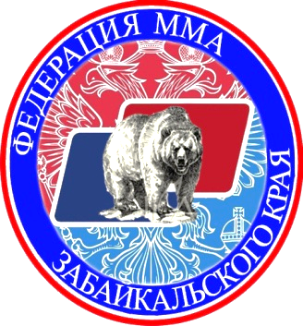**Я, БОЕЦ ЗАБАЙКАЛЬСКОЙ ФЕДЕРАЦИИ СБЕ ММА, КЛУБА _________________________________________________**

**_____________________**

**(ПОДПИСЬ)**